**Уважаемые родители!**

**С 12.05 по 15.05.2020**

**Тема недели «Подводный мир. Аквариум».**

На этой неделе мы с детьми познакомимся с аквариумными и морскими рыбками, с их внешним видом, образом жизни, поведением.

**Загадки  деткам:**  
Не река. Но здесь живут  
Разные рыбёшки.  
Дом стеклянный. Свет. Уют.  
И еда есть — крошки.  
(Аквариум)

Стеклянный домик на окне  
С прозрачною водой,  
С камнями и песком на дне  
И с рыбкой золотой.  
(Аквариум)

**Почитаем детям:**

Аквариум, аквариум!  
Кусочек дна морского!  
Аквариум, аквариум!  
Я не видал такого:  
Здесь рыбки золотые  
Резвятся в глубине,  
Желания простые  
Рождаются во мне:  
Хотел бы я, как рыбки,  
И плавать и нырять,  
И быть таким же гибким,  
И хвостиком вилять! ( И. Шабалина)  
**Поиграем с детьми:**

1.Дидактическая игра с пуговицами «Разные рыбки»

— Посмотрите, сколько рыбок плавает в аквариуме? Много рыбок. Покажите больших рыбок. Маленьких. Синих. Красных. Зеленых. Желтых. Белых. А теперь разложите пуговицы на рыб подходящего цвета и величины.

2.Пальчиковая игра «Рыбка»

Рыбка плавает в водице.  
Рыбке весело играть.  
(Две ладошки вместе изображают плавательные движения)

Рыбка, рыбка, озорница,  
Мы хотим тебя поймать.  
(Ладони поочередно сжимаются в кулак)

Рыбка спинку изогнула,  
Крошку хлебную взяла.  
(Хватательные движения щепоткой)

Рыбка хвостиком вильнула,  
Быстро-быстро уплыла.  
(Помахать рукой)

3.Динамическая пауза «Разбудим рыбку»

Ночью темень, ночью тишь  
Рыбка, рыбка, где ты спишь?  
Подойдем мы к ней, разбудим.  
И посмотрим, что же будет.

Рыба привязана к палочке. Взрослый поднимает рыбку над головами детей, дети подпрыгивают, пытаются достать рыбку.



**ОСЬМИНОЖКИ** Простая поделка для малышей.

Учимся вырезать и склеивать.  
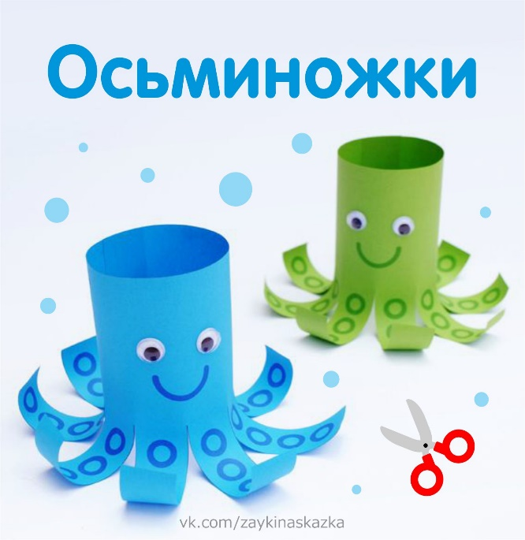  
 У осьминога много ног,  
 Но ни одной руки.  
 Как на ботинках осьминог  
 Завяжет сам шнурки?

<https://vk.com/podelkabelka?w=wall-120374391_58418>

**ОРИГАМИ «РЫБКИ»**  
Эти яркие рыбки сделаны из бумаги в технике оригами.

Для изготовления одной рыбки понадобится один лист цветной бумаги квадратной формы.

Как сложить рыбку, подробно показано на картинках.

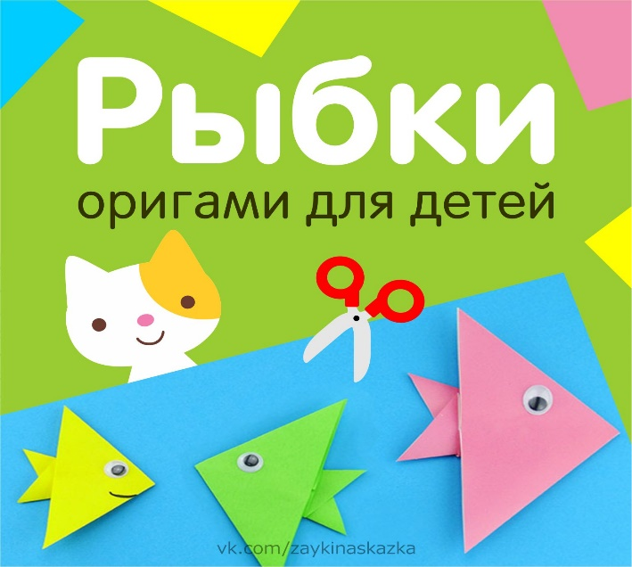

<https://vk.com/podelkabelka?w=wall-120374391_58376>

<https://vk.com/podelkabelka?z=video-75104505_456239335%2Fa68613e1239eca36cf%2Fpl_wall_-120374391>

**РИСУЕМ МЫЛЬНЫМИ ПУЗЫРЯМИ.**

[**https://vk.com/podelkabelka?w=wall-120374391_57817**](https://vk.com/podelkabelka?w=wall-120374391_57817)

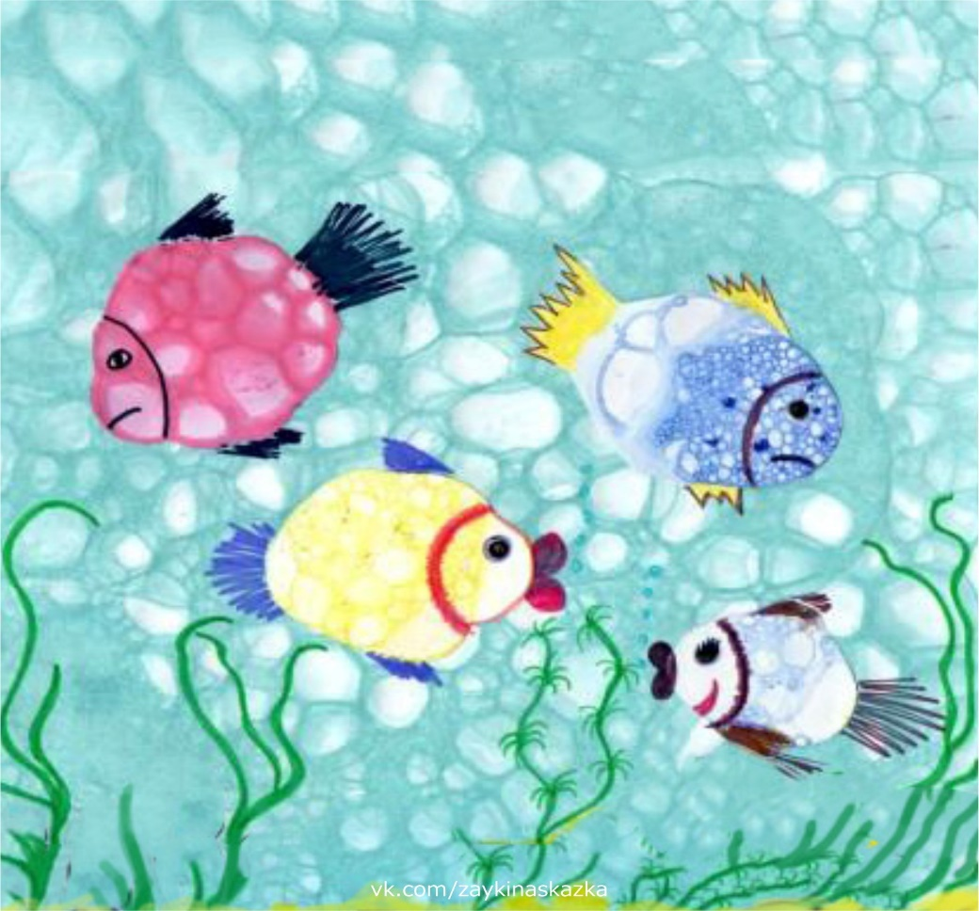

**РИСУЕМ ЛАДОШКАМИ!**

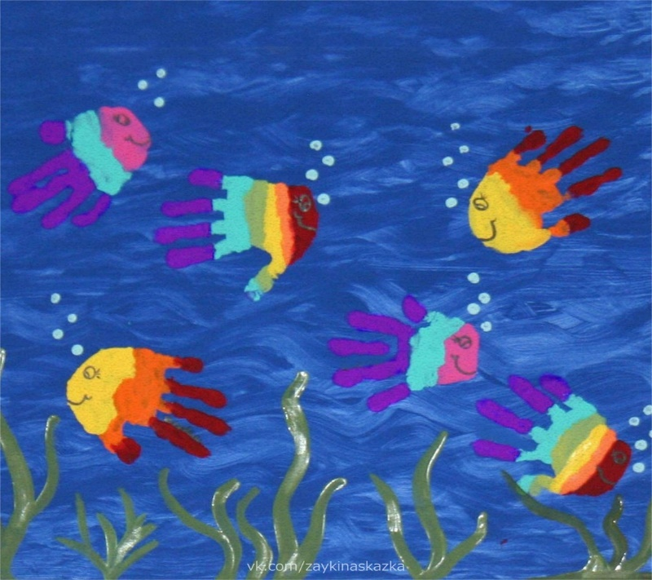 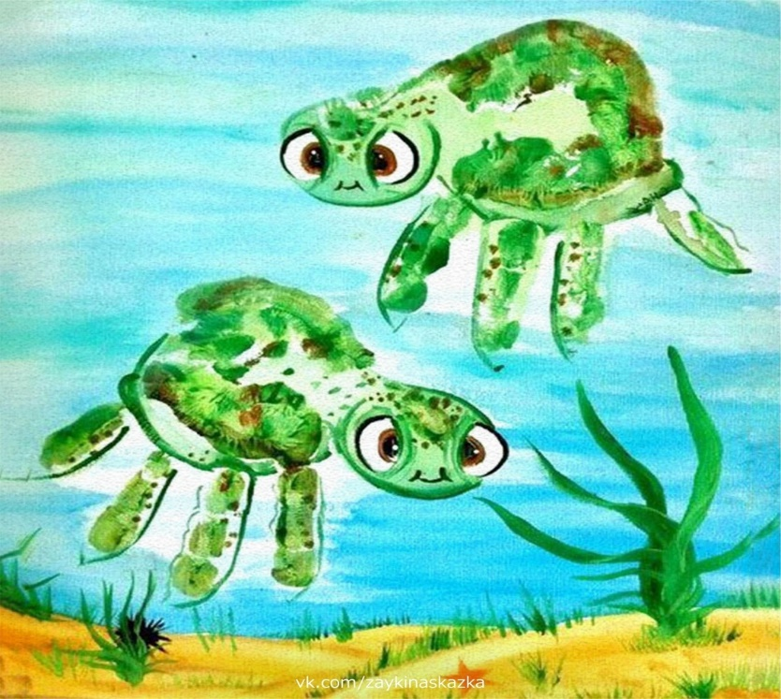

**АППЛИКАЦИИ ИЗ ГЕОМЕТРИЧЕСКИХ ФИГУРОК!**

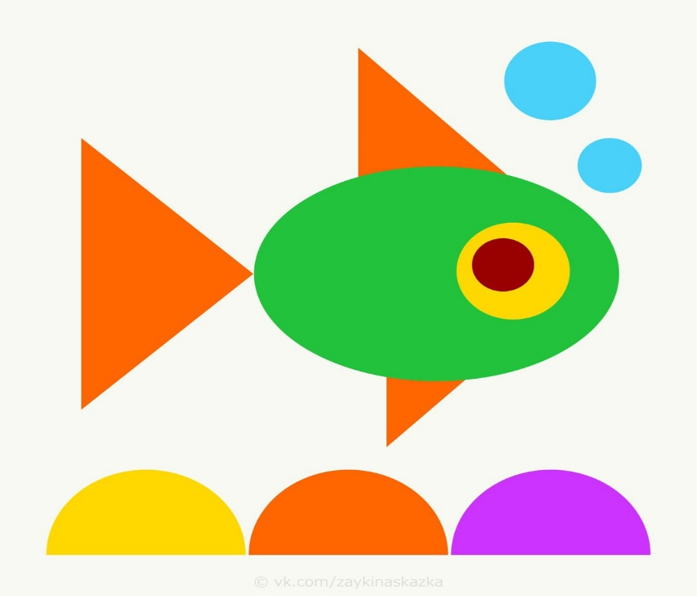

**Рыбы. Энциклопедия для детей**

<https://www.youtube.com/watch?v=_UscEXtHbM4>

**Фиксики - Аквариум | Познавательные образовательные мультики для детей**

<https://videomin.ru/7/аквариумные-рыбки-познавательное-видео-детям>

**Загадки про морских обитателей.**

<https://zagadka-otvet.ru/zagadki-pro-morskih-obitatelej.html>

**Найди кто какую рыбку поймал**

